编号:(CQAK-GK-05-06)

《安全评价报告信息公布表》
机构名称 | 重庆市安全生产科学研究有限公司 |  |  |  |  | 资质证号 |  |  |  | APJ-（国）-262
委托单位 | 松桃蓼皋镇加油站
项目名称 | 松桃蓼皋镇加油站
项目类别 | □预评价 ☑现状评价 □验收评价 □其他
所属业务类别 |  | 危险化学品
安全评价过程控制情况
安全评价项目管理 | 项目组组长 |  |  |  | 技术负责人 |  |  |  |  |  | 过程控制负责人
安全评价项目管理 | 苏祖明 |  |  |  | 刘国勇 |  |  |  |  |  | 常鹏程
编制过程 | 报告编制人 |  |  | 报告提交日期 |  |  |  | 报告审核人 |  |  |  | 报告审批人
编制过程 | 欧中锴 |  |  | 2019.8 |  |  |  | 蔡治勇 |  |  |  | 蔡治勇
姓 名 | 认定专业 |  | 安全评价师从业识别卡/证书编号 |  |  |  |  | 注册安全工程师  注册证号 |  |  |  |  | 是否专职
苏祖明 | 地质 |  | 002729 |  |  |  |  | / |  |  |  |  | 是
吴华桂 | 通风 |  | 031213 |  |  |  |  | / |  |  |  |  | 是
王永辉 | 电气 |  | 034150 |  |  |  |  | / |  |  |  |  | 是
欧中锴 | 安全 |  | 031212 |  |  |  |  | / |  |  |  |  | 是
冯 皓 | 机械、化工机械 |  | 019237 |  |  |  |  | 55130140330 |  |  |  |  | 是
蔡治勇 | 火炸药、安全 |  | 003832 |  |  |  |  | 55080052964 |  |  |  |  | 是
常鹏程 | 火炸药 |  | 025840 |  |  |  |  | 55120132547 |  |  |  |  | 是
刘国勇 | 化工工艺 |  | 019234 |  |  |  |  | 55060013805 |  |  |  |  | 是
项目简介 | 项目简介：松桃蓼皋镇加油站为个人独资企业，法定代表人：付明英。位于铜仁市松桃县蓼皋镇吊井湾社区小凤董，位于梵净山大道旁。松桃蓼皋镇加油站占地面积4936.7㎡，建筑面积约2109㎡，采用自吸泵式税控加油工艺，在罩棚下设有双枪加油机4台（0#柴油加油枪4把，92#汽油加油枪3把，95#汽油加油枪1把）。储油区设置在站房西侧，设有4个储油罐，其中0#柴油储罐2个（50m³/个），92#汽油罐1个（30m³/个）、95#汽油罐1个（30m³/个），危险化学品经营许可证有效期至2019年11月4日。  现场勘察照片：  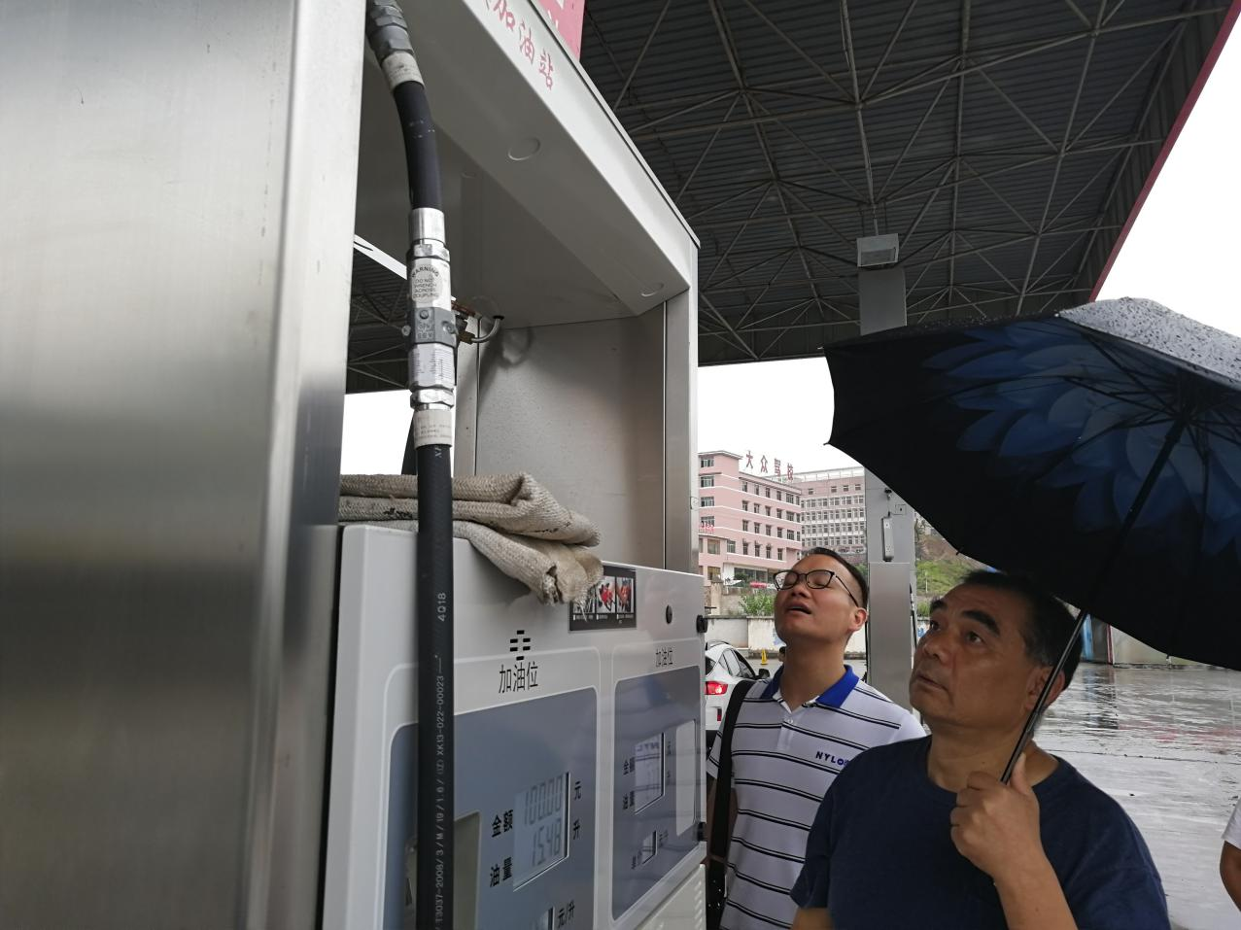
现场开展工作情况 | 勘验人员 |  | 勘验时间 |  |  |  | 勘验任务 |  | 勘验中的问题
现场开展工作情况 | 苏祖明、吴华桂、欧中锴 |  | 2019年7月8日 |  |  |  | 对经营点情况、周边安全距离、安全施工及验收依据、法律法规以及建设项目与安全设施设计专篇的符合性进行勘察。 |  | 1.《应急救援预案》未进行备案  2.现场发现有一灭火器超压  3.加油站站区排水沟（明沟）未及时清理，存在堵塞现象  4.未配置应急处置卡

